Міністерство освіти і науки України

Національний технічний університет України  
"Київський політехнічний інститут імені Ігоря Сікорського"

Навчально-науковий інститут атомної та теплової енергетики

Кафедра цифрових технологій в енергетиці

Лабораторна робота №9.2 з дисципліни «Операційна система UNIX»

Створення контейнерів Python Django

Група ТР-25

Колісніченко Анни

Перевірила д.т.н., проф. Левченко Л.О.

КИЇВ 2023

**Мета роботи**: – ознайомитися та набути навичок:

- написання скрипта Dockerfile для створення контейнеру;

- встановлення Docker Compose в Ubuntu 22.04;

- створення контейнерів (сервісів): Django+PostgreSQL для розроблення додатку.

**Теоретична частина**

Для створення контейнерів необхідно вміти працювати з **Docker Compose** та **Dockerfile**.

**Dockerfile та синтаксис для їх створення**

**Dockerfile** - скрипт, який дозволяє автоматизувати процес побудови контейнерів шляхом виконання відповідних команд (дій) в base образі для формування нового образу.

Усі подібні файли починаються з позначення **FROM** так як і процес побудови нового контейнера, далі йдуть різні методи, команди, аргументи або умови, після застосування яких створиться Docker контейнер.

Розглянемо синтаксис Dockerfile. В Докер файлах міститься два типи основних блоків - коментарі та команди з аргументами. Причому для всіх команд передбачається певний порядок.

Нижче наведено типовий приклад синтаксису, де перший рядок є коментарем, а другий - командою.

*# Print «Hello from User!»*

*RUN echo «Hello from User!!»*

**Завдання**

1. Описати хід виконання поставлених завдань, надаючи покроковий знімок екрану (screenshot).
2. Висновки по роботі.

**Хід роботи**

1. Встановимо останню версію Docker Compose для управління додатками з декількома контейнерами.
2. Перевіряємо поточну версію, за необхідності оновимо її за допомогою наступної команди:

1. Встановимо дозвіл (+х – виконання /rwx), тобто зробимо файл виконуваним:



1. Перевіримо чи установка пройшла успішно за допомогою перевірки версії:



1. Запуск контейнера за допомогою Docker Compose
2. Створимо директорію для файлу YAML і перейдемо в неї:

1. Створимо в цій директорії файл YAML:

1. Помістимо у файл docker-compose.yml наступні дані, збережемо його і закриємо текстовий редактор:

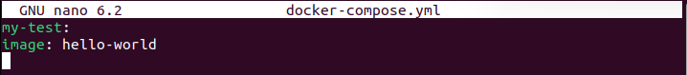

Перший рядок файлу YAML використовується в якості частини імені контейнера.

Другий рядок вказує, який образ використовується для створення контейнера.

1. Запускаємо образ hello-world командою docker-compose up (це аналог команди docker run) вона буде шукати локальний за вказаним іменем. Після цього можна зберегти і закрити файл.

1. Ми можемо вручну переглянути образи в нашій системі за допомогою команди docker images:

1. Починаємо виконувати завдання.
2. Створимо порожній каталог для проекту:



1. Створимо новий файл під назвою у своєму проекті:



1. Додамо наступний вміст у файл Dockerfile:

1. Створимо файл вимог requirements.txt у нашому каталозі проекту.



1. Додамо у файл.

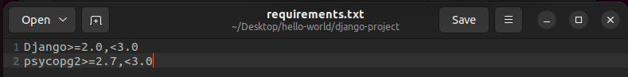

1. Створимо файл з назвою docker-compose.yml у нашому каталозі проекту



Файл Docker-compose.yml описує сервіси, які створюють наш додаток.

1. Додамо у файл docker-compose.yml наступну конфігурацію.

Цей файл визначає два сервіси: db-сервіс та веб-сервіс.

1. Створимо проект для запуску Django
2. Створимо проект Django, виконуючи команду run для docker-compose наступним чином.

Команда вказує Compose запустити django-admin startproject composeexample в контейнері, використовуючи образ та конфігурацію веб-сервіса. Оскільки веб-образу поки ще не існує, Compose створює його з поточного каталогу, як вказано у збірці: рядок в docker-compose.yml.

Після того, як побудовано образ веб-сервіса, Compose запускає його та виконує команду django-admin startproject у контейнері. Ця команда вказує Django створити набір файлів і каталогів, що представляють проект Django.

1. Після завершення команди Docker-Compose, складемо список вмісту нашого проекту.

1. Оскільки Linux при роботі з Docker створені файли django-admin належать користувачу root (це відбувається тому, що контейнер працює від імені користувача root), тому треба змінити власника на нові файли:

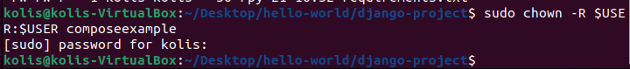

1. Підключимо базу даних PostgreSQL
2. Відредагуємо файл composeexample/settings.py у своєму каталозі проектів. Замінимо DATABASES = ... на наступне:

1. Запускаємо проект. Спочатку створюється контейнер бази даних, від якого залежить web проект. Після бази даних створюється та запускається сервер Django.

1. Перевіряємо роботу серверу. Сайт локального серверу успішно відкривається.

**Висновок:** Під час виконання лабораторної роботи №9.2 я набула навичок написання скрипта Dockerfile для створення контейнеру, встановлення Docker Compose в Ubuntu 22.04 та створення контейнерів (сервісів): Django+PostgreSQL для розроблення додатку.